 | #8 | 
 | 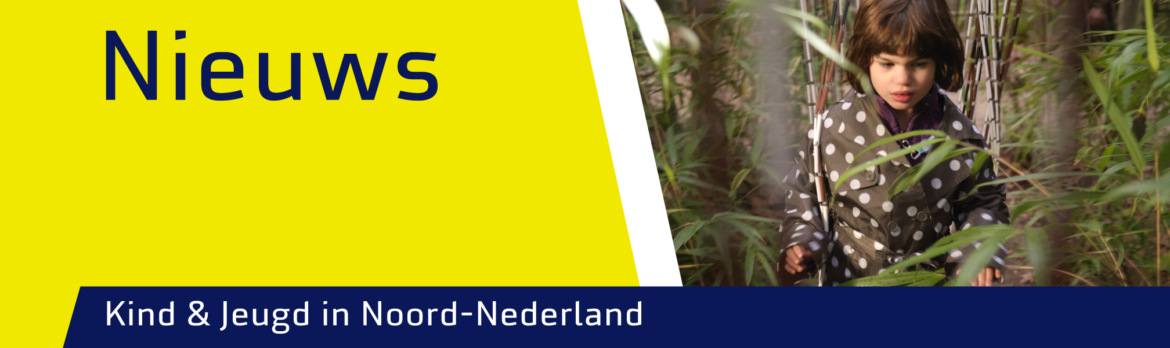
 | Jaargang 4 // 31 oktober 2016
Inhoud

- Column Karin Weening
- Interview: nieuwe leerlingen in de Knipoog
- Nog enkele plaatsen vrij in nieuwe Peuterrevalidatiegroep Leeuwarden
- Discipline onder de loep: AVG arts Jeroen Auener
- Zomerrevalidatieweek
- Internationaal overleg bestuur Deaf Blind International en wereldcongres WBU/ICEVI
- De ervaringen ouders m.b.t. Kind & Jeugd
- Wetenschappelijk onderzoek: promotie Masoud Salavati
- Kom je ook naar de zwemclinic van Liesette Bruinsma?
- Themabijeenkomsten voor ouders in Leeuwarden

 | naar boven  - Column  Met de start van het nieuwe schooljaar hebben we weer nieuwe leerlingen op onze school mogen verwelkomen. In deze nieuwsbrief delen zij hun eerste ervaringen. Daarnaast verwelkomde Visio 22 enthousiaste kinderen tijdens de zomerrevalidatieweek. Graag laten we volgend jaar nog meer kinderen uit de noordelijke provincies kennismaken met deze ontspannen, grensverleggende revalidatieweek.  In deze nieuwsbrief leest u ook over de opbrengsten van het programma Kind & Jeugd en hoe kinderen via een nieuwe route worden behandeld. In het verlengde hiervan is een verkennend onderzoek gedaan naar de mogelijkheden om op het Heukelom-terrein een integraal diagnostisch kindercentrum te realiseren. Onze visie op Kind en Jeugd geeft aanleiding voor de directies Revalidatie & Advies Noord en Intensief, Wonen & Dagbesteding Noord en Onderwijs Noord om nog intensiever gezamenlijk op te trekken. Er heeft overleg en onderzoek plaatsgevonden naar nieuwe mogelijkheden voor een integraal aanbod aan kinderen en jongeren met een visuele beperking. Indien we in de toekomst kiezen voor één expertisecentrum dat zich nadrukkelijk richt op een integraal aanbod aan het kind en zijn omgeving ontstaan kansen. Gespecialiseerde kennis is dan continu voor handen. Doordat het expertisecentrum zich kan specialiseren, kunnen meer kinderen profiteren van de expertise ten aanzien van gedrags- en/of andere problemen in samenhang met de visuele beperking. In een focusgroep met cliënten en ouders van cliënten van R&A, W&D en Onderwijs hebben we hier de afgelopen tijd over van gedachten gewisseld. We hebben bruikbare feedback ontvangen en zullen hiermee de verkenning voortzetten. Uiteraard houden we u op de hoogte van de ontwikkelingen.  Karin Weening  directeur Revalidatie & Advies | 
- Interview: nieuwe leerlingen in de Knipoog
Het is vrijdagmiddag en we hebben net een brandoefening gehad op school, gelukkig waren we op tijd terug om het interview af te nemen. Bij mij zit Mark Vermist (9 jaar, groep 4), een vrolijke jongen met blonde krullen, Raisa Smit (6 jaar, groep 3), een lieve meid met een blonde paardenstaart en Kaylee Stijn (8 jaar, groep 3), een stoere meid met donkerblond ingevlochten haar. Alle drie zijn na de zomervakantie in 2016 gestart bij Visio Onderwijs Haren en zitten in de Knipoog bij juf Lies, juf Annette en juf Yvonne.

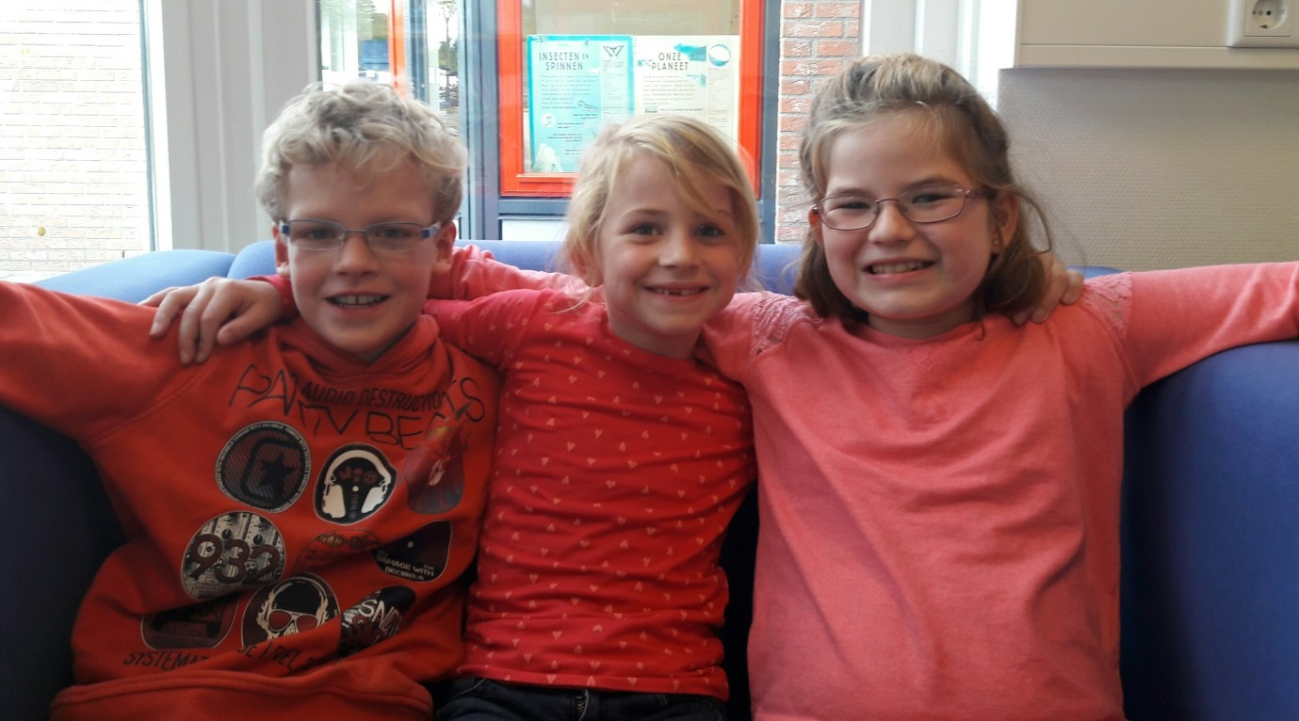

- Nieuwe school
Mark komt van de Tine Marcusschool in Groningen, Raisa van het Anker in Drachten en Kaylee van de Hoeksteen in Hoogezand. Naar eigen zeggen hoopt Mark dat het leren bij Visio beter gaat. Hij kon niet alles goed zien op zijn oude school, de boeken werden bijvoorbeeld niet vergroot. Raisa valt bij, bij haar was dat ook zo. Ze zijn blij dat de letters in de boeken en schriften bij Visio lekker groot zijn om te lezen. Bij Kaylee was er niet altijd een juf die goed kon helpen. Bij Visio helpen niet alleen de juffen, maar ook de kinderen. Dat vindt Kaylee heel fijn.

- Leuke vakken
Kaylee vindt de Visio school heel leuk, omdat ze erg goed wordt geholpen met haar werk. Mark en Raisa kunnen dit beamen. Mark speelt graag op het plein met zijn klasgenoten. Spelling op de computer vindt hij ook erg leuk. Raisa vindt het leuk dat ze nu al veel letters heeft leren lezen en schrijven in groep 3. Ze gaat ook graag naar de muziekles en ze is dol op gym en zwemmen. Kaylee vertelt dat ze de lessen handvaardigheid het leukst vindt.

- Vrije tijd
Mark voetbalt en zwemt graag in zijn vrije tijd. Raisa zwemt ook in haar vrije tijd. Kaylee knutselt graag in haar vrije tijd en sport ook graag, net zoals Mark houdt Kaylee van zwemmen en voetbal. Mark zwemt zonder zijn bril, Kaylee heeft een speciale sportbril. Die blijft goed zitten tijdens het sporten.

We wensen Mark, Raisa en Kaylee een fijne tijd toe bij Visio Onderwijs Haren!

Lies Meester
leerkracht SO

naar boven
- Nog enkele plaatsen vrij in nieuwe Peuterrevalidatiegroep Leeuwarden
In september jl. is in Leeuwarden een peuterrevalidatiegroep gestart. Er waren twee peuters aanwezig. Er is nog ruimte voor nieuwe peuters (maximaal vijf peuters per groep).

Op woensdag van 9.00 tot 11.30 uur spelen, zingen, dansen, oefenen, kijken en lezen we met de kinderen in een kindvriendelijke en stimulerende ruimte in ons pand. Per kind hebben we een revalidatieplan en een specifiek doel om aan te werken.

De kinderen spelen uitgebreid met verschillend materiaal. Spelenderwijs besteden we aandacht aan de sociaal-emotionele ontwikkeling van het kind.
Deze revalidatiegerichte peutergroep kan ook gecombineerd worden met de reguliere peuterspeelplaats in uw eigen omgeving.

- Meer informatie
Hebt u belangstelling of vragen? Bel of mail naar Ingrid Pelgrum of Trynke Goodijk, ontwikkelingsbegeleiders
Ingrid Pelgrum, E ingridpelgrum@visio.org, T 06 526 798 50
Trynke Goodijk, E trynkegoodijk@visio.org, T 06 429 107 84

naar boven
- Discipline onder de loep: AVG arts Jeroen Auener
Mijn naam is Jeroen Auener en mijn functie is AVG, wat staat voor: Arts voor Verstandelijk Gehandicapten. Tot juli dit jaar werkte ik voornamelijk in Vries, bij De Brink. Sinds de pensionering van Marijke Nieberg werk ik ook twee dagdelen per week in Haren, bij De Heukelom.

- Taken
Bij De Brink werk ik als behandelend (huis-)arts, met daarnaast specialistische taken op het gebied van o.a. neurologie (epilepsie, spasticiteit). Bij De Heukelom werk ik vooral consultatief; dat wil zeggen adviserend en aanvullend op de andere artsen (de huisarts in Haren en specialisten). Aangezien er bij een kind vaak al veel artsen betrokken zijn, kom ik niet als de zoveelste met onderzoeken of behandelingen. Wel orden ik geregeld de medische zaken en zorg ervoor dat alle medische zorg onderling goed op elkaar aansluit.

Om het duidelijker te maken zal ik een voorbeeld geven: een kind met epilepsie kan door pijn, obstipatie, slaapgebrek of stress een verergering van de epilepsie hebben. Dan is het dus zaak om niet de epilepsiemedicatie te verhogen maar goed zicht op deze uitlokkende factoren te krijgen. Vervolgens geef ik dan adviezen aan de cliëntbegeleiders. Voor gedragsproblemen en slaapproblemen geldt hetzelfde: eerst kijken naar uitlokkende factoren voordat je naar een medische oplossing grijpt. Hierover adviseren is een van mijn belangrijkste taken. Ook als er bij begeleiders of ouders behoefte is aan nadere toelichting kan ik deze geven of aangeven waar meer kennis te halen is.

- Preventie
Verder is van belang dat we medische problemen, vooral bij kinderen die hun klachten moeilijk goed kunnen aangeven, zo vroeg mogelijk herkennen of zelfs voorkomen (preventie). Dat kan door geregeld naar belangrijke functies te kijken, zoals visus en gehoor; ik verzorg de planning en aanvragen voor de onderzoeken daarnaar.

Ik ben ook alert op problemen die bij bepaalde vormen van een handicap (syndromen) vaker voorkomen; het bekendste voorbeeld is het Downsyndroom, waarvoor een apart screeningsprogramma is ontwikkeld.

In het multidisciplinair overleg kijken we naar het effect en de bijwerkingen van langdurig gebruikte medicatie. Het komt wel eens voor dat medicijnen steeds maar door gebruikt worden, terwijl ze eigenlijk niet meer nodig zijn maar wel bijwerkingen geven.

- Complex
Als laatste werk ik als “vertaler” van medisch-specialistische brieven die binnenkomen; voor de medewerkers van Visio en, indien nodig, ook voor ouders. Waarschijnlijk ten overvloede maar toch goed om te vermelden is, dat ik door de complexiteit van de problemen vaak met de andere betrokkenen bij het kind overleg; dat zijn de begeleiders van Visio, maar zeker ook ouders.

Ik hoop dat ik u hiermee enig inzicht in mijn taken heb gegeven en verheug me op een goede samenwerking!

Jeroen Auener
AVG

naar boven
- Zomerrevalidatieweek
Voor de tweede keer organiseerde Visio Noord-Nederland in de zomervakantie een revalidatieweek. 22 kinderen van 7 tot en met 15 jaar gingen met elkaar naar Nieuw Allardsoog in Bakkeveen.

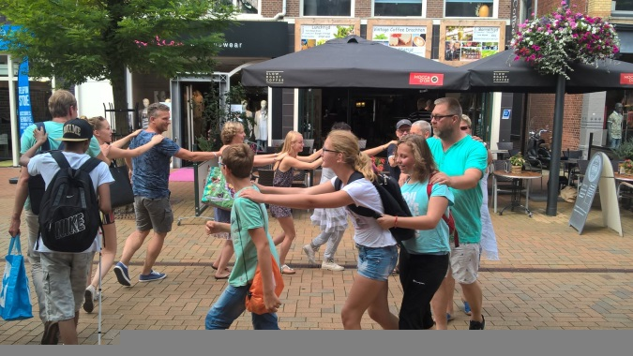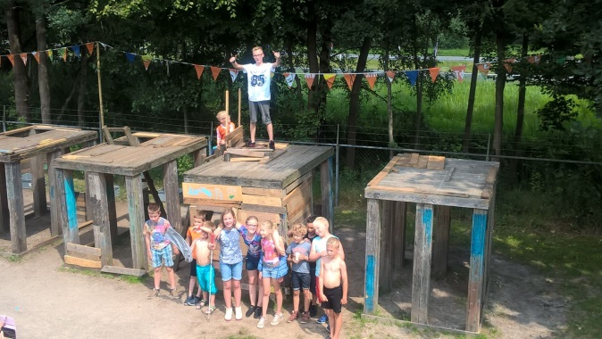

- Oefenen vaardigheden
De kinderen oefenden veel vaardigheden tijdens de week en hadden natuurlijk ook veel plezier samen! Het thema voor dit jaar was de Olympische spelen. Hierin verlegden ze hun grenzen, vormden teams, ontdekten de sportieve wereld, gingen spannende wedstrijden spelen en vierden overwinningen.

- Grenzen overwonnen
En dat de grenzen zijn overwonnen van de kinderen dat is zeker. Bijvoorbeeld het springen van de hoge duikplank als je blind bent, niet 1 keer maar wel 15 keer! Ook het vragen durven stellen aan mensen op straat die je niet kent, was grensverleggend én leuk. De kinderen hebben een whats-app groep gemaakt “de koele gang” en onderhielden op die manier contact met elkaar. Voor de kinderen was de week een bijzondere ervaring en voor de Visio medewerkers ook.

- Revalidatieweek in 2017
In de zomervakantie van 2017 wordt er opnieuw een revalidatieweek georganiseerd. We hopen hiervoor ook kinderen vanuit het regionaal centrum Apeldoorn te kunnen verwelkomen. Nadere berichtgeving hierover volgt in januari a.s. Hou hiervoor onze website in de gaten.

Tineke Pieters
medewerker Advies R&A Leeuwarden

naar boven
- Internationaal overleg bestuur Deaf Blind International (DBI) en wereldcongres WBU/ICEVI
In augustus kwamen er vanuit de hele wereld mensen met een visuele (en soms ook auditieve) beperking bij elkaar in Orlando. Koninklijke Visio is lid van het bestuur van het DBI; de doelstelling is de omstandigheden en de kwaliteit van leven voor mensen met een beperking op dit vlak te verbeteren, wereldwijd. Dit gebeurt o.a. door kennis door te geven en deze te helpen verspreiden of kennis op te doen van andere mensen en organisaties.

- Achterstandsgebieden
Het DBI richt zich de komende jaren vooral op vergroting van de deelname van landen in achterstandsgebieden, om ook daar de leef- en ontwikkelomstandigheden te verbeteren. Ook diversiteit bevorderen is een belangrijk aandachtspunt. De sociale media krijgen hierin een grote rol.

- Internationale commissies
In de bestuursvergadering in Orlando is ook de stand opgemaakt van de verschillende commissies die er zijn op deelgebieden. Denk daarbij bijvoorbeeld aan een internationale commissie op gebied van Rubella, Communicatie, of Usher. Hoe kunnen wij hen verder stimuleren, wat missen ze en wat kan verbeterd worden?

- Wereldcongres WBU / ICEVI
Op het wereldcongres voor blinden en slechtzienden (WBU), dat ook in deze week werd gehouden, werden tal van workshops gegeven. Voor onderwijs was het zeer interessant om de ontwikkelingen op gebied van ICT te kunnen zien in relatie tot toepassingsmogelijkheden.

Visio heeft het digitale rekenonderwijs laten zien, een bijdrage geleverd aan het onderwerp ‘het verhogen van de weerbaarheid van kinderen’ en een toelichting gegeven op de noodzaak om multidisciplinair te kijken naar kinderen met CVI; vaak functioneert de visus niet ten gevolge van hersenbeschadiging, terwijl de functies intact zijn.

Verder was er een interessante presentatie over het toepassen van mindfullness met opvallend positieve resultaten uit Engeland.

Kortom, genoeg informatie opgehaald die ons kan helpen bij verbeteringen van begeleiding, zorg en onderwijs en ook het nodige aan kennis ingebracht!

Marie-José van den Driessche
directeur Wonen & Dagbesteding Noord-Nederland

naar boven
- De eerste ervaringen met Kind & Jeugd
In het kader van het programma Kind & Jeugd zijn we in januari van dit jaar in Noord-Nederland na enige voorbereidingen goed van start gegaan met de landelijke nieuwe werkwijze. Alle nieuwe aanmeldingen van kinderen en jongeren tussen de 3,5 en 18 jaar (of ouder, wanneer een vraag naar begeleiding in het onderwijs gesteld wordt) worden via de nieuwe route behandeld.

- Basisplan
Na een intakegesprek vinden noodzakelijke onderzoeken plaats. Het gaat om oogheelkundig, gedragswetenschappelijk en didactisch onderzoek. De resultaten van de onderzoeken worden vastgelegd in het basisplan en er worden een samenvattend beeld, een ontwikkelingsperspectief en hoofddoelen vastgesteld. Ook wordt bepaald welk domein (Onderwijs, Wonen & Dagbesteding of Revalidatie & Advies) een procescoördinator oftewel aanspreekpunt voor alle uit te voeren zorg, behandeling en/of begeleiding door Visio voor de jongere en/of ouders zal leveren.

- Tevredenheid meten
Sinds januari jl. meten we de tevredenheid van ouders met deze nieuwe werkwijze. Parallel aan het verzenden van het basisplan wordt een vragenlijst aan ouders voorgelegd. Deze vragenlijst bevat o.a. vragen op het gebied van de snelheid van het traject, de organisatie van de onderzoeksdagen en de inhoud van het basisplan.

In de periode januari – juli 2016 toonden ouders zich voor ruim 85% tevreden of heel tevreden met de gang van zaken. Er wordt vlot gewerkt; er zit weinig wachttijd tussen intake en onderzoeksdagen, tussen onderzoeksdagen en terugkoppeling aan ouders over de uitkomst van het onderzoekstraject, tussen het bericht van het gaan starten met de dienstverlening en de ontvangst van het basisplan c.q. de aanwijzing van de procescoördinator. Het combineren van verschillende onderzoeken op twee onderzoeksdagen bevalt goed; de kinderen/jongeren hoeven niet teveel te missen op school en het scheelt reistijd. Soms is een hele dag onderzoek voor met name jonge kinderen wel vermoeiend. Ouders tonen zich ook tevreden over de terugkoppeling van onderzoeksresultaten door individuele onderzoekers en de intaker én de inhoud van het basisplan.

- Verbetering aanmeldtraject
Daar waar sprake was van enige ontevredenheid is door leidinggevenden direct contact opgenomen met ouders om door te vragen op hun reacties. Om daarmee aanwijzingen te krijgen voor een verdere verbetering van het aanmeldtraject.

Karin Rademaker
implementatiemanager Kind & Jeugd

naar boven
- Wetenschappelijk onderzoek: promotie Masoud Salavati
In juni promoveerde Masoud Salavati, kinderfysiotherapeut bij De Heukelom. Zijn proefschrift heeft als titel: “Assessing gross motor function, functional skills, and caregiver assistance in children with cerebral palsy (CP) and cerebral visual impairment (CVI)”.

Zijn ervaring als kinderfysiotherapeut drijft Masoud om middels onderzoek en praktijk de kwaliteit van leven van kinderen met hersenbeschadigingen en een visuele beperking te verbeteren. Sinds 2013 heeft hij met subsidie van Novum onderzoek kunnen doen naar de functionele problemen van genoemde kinderen. Deze kinderen zien we niet alleen bij Visio veelvuldig, maar ze maken ook gebruik van onderwijs en revalidatie in de lichamelijk gehandicaptensector. Masoud heeft nauw met deze centra samengewerkt voor zijn onderzoek, waarvoor ook vanuit deze instellingen veel belangstelling bestaat.

- Hersenbeschadiging en CVI
Bij gemiddeld 30% kinderen met aangeboren hersenbeschadiging (Cerebrale Parese = CP) is ook sprake van Cerebrale Visuele Inperking (CVI). Kinderen met CP en CVI kunnen bijvoorbeeld moeite hebben met het vinden van de looproute, gericht reiken naar een voorwerp en de overgang van licht naar donker. Als gevolg van CVI kunnen functioneringsproblemen in het dagelijks leven ontstaan, maar ook problemen in het gedrag en motorische ontwikkeling van kinderen. Kinderen met CP en CVI zijn meer afhankelijk van hun ouders en begeleiders, zich uitend in hogere mate van verzorgers-assistentie op het gebied van zelfverzorging, ambulantie en sociaal functioneren. Dit vergeleken met kinderen met CP zonder CVI.

- Resultaat: twee instrumenten
De bestaande instrumenten voor kinderen met CP houden geen rekening met de aanwezigheid van CVI en daarom zijn deze instrumenten niet betrouwbaar voor kinderen met CP en CVI. Tijdens zijn promotieonderzoek heeft Masoud twee bestaande instrumenten voor kinderen met CP en CVI aangepast. Het gaat om:
- Paediatric Evaluation of Disability Inventory (PEDI-NL): een instrument waarmee op basis van een gestructureerd interview kan worden nagegaan of er ontwikkelingsachterstand of functioneel beperking aanwezig is bij kinderen van zes maanden tot 7,5 jaar.
- Gross Motor Function Meausre-88 (GMFM-88): een evaluatief instrument waarmee de veranderingen in het grof-motorisch functioneren van kinderen wordt vastgelegd.

Daarnaast zijn er twee motorische CVI screeningsinstrumenten voor kinderen met CP ontwikkeld. Een van deze instrumenten bevat motorische items die gerelateerd zijn aan hogere motorische vaardigheden zoals lopen, traplopen en springen en het andere instrument bevat items die gerelateerd zijn aan vaardigheden zoals het omrollen, reiken en grijpen.

De vragenlijsten worden al enkele maanden met succes uitgegeven door Koninklijke Visio en zijn gratis te downloaden via de website.

naar boven
- Kom je ook naar de zwemclinic van Liesette Bruinsma?
Liesette Bruinsma is 16 jaar. Liesette is blind. Ze won twee keer GOUD op de Paralympische Spelen in Rio. Samen met haar coach Jeanet Mulder vertelt ze alles over wedstrijdzwemmen met een visuele beperking en over haar Road to Rio.

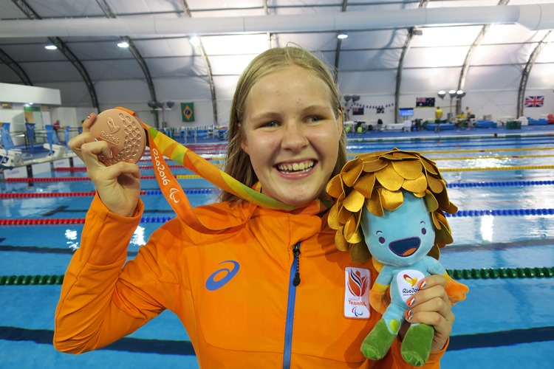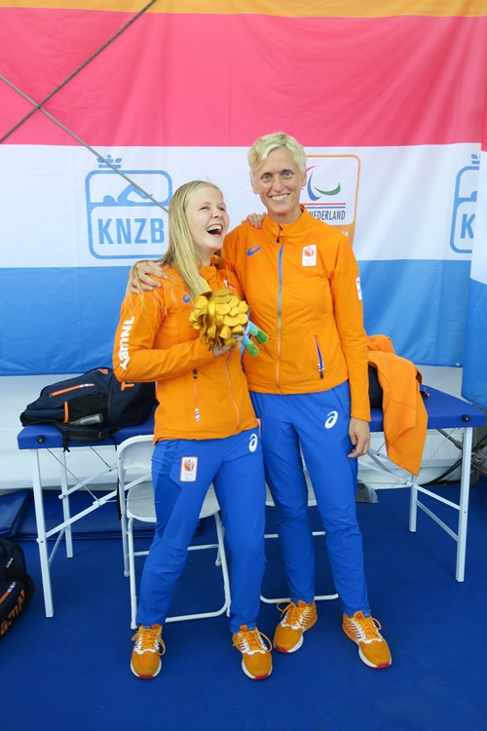

Ben je tussen de 6 en 16 jaar? Dan ontmoeten we je graag 26 november bij Visio De Brink in Vries.

Het programma op zaterdag 26 november ziet er als volgt uit.
13.30 uur Inloop koffie/thee en koek
14.00 uur Opening door Marie-José van den Driessche, directeur Wonen & Dagbesteding Noord-Nederland
14.10 - 14.25 uur eerste clinic door Jeanet Mulder voor cliënten van Visio de Brink/Kentalis
14.30 uur overhandiging eerste exemplaar Plonsboek door Willem Dijkstra en Marie-José van de Driessche aan Liesette Bruinsma
14.45 - 15.15 uur start tweede clinic door Jeanet Mulder

Opgave voor deze gratis clinic via: jeanet.mulder@knzb.nl
Voor geïnteresseerden gaan Jeanet Mulder en Liesette Bruisma na de clinic uitgebreide informatie geven over de mogelijkheden voor zwemmers met een beperking.

Wil je niet de hele tweede clinic bijwonen, dan kun je vanaf 15.00 uur naar de Kubbing komen voor een hapje en drankje. Daar is ook het Plonsboek te koop.

naar boven
- Themabijeenkomsten voor ouders in Leeuwarden
De komende maanden wordt er een aantal themabijeenkomsten voor ouders georganiseerd bij Visio in Leeuwarden als vervolg op de cursus “Inzicht in Slechtziendheid”. Er zijn geen kosten verbonden aan deze activiteiten.

Vrijdag 23 december 2016, 9.30 – 11.00 uur: bijeenkomst samen met de kinderen
Deze ochtend wordt georganiseerd vanuit de vraag van ouders om op een ontspannen manier elkaar en elkaars kinderen te ontmoeten en ervaringen uit te wisselen. We komen bij elkaar in een ruimte die uitnodigt tot spel en ontmoeting. Vrijwel alle scholen zijn dicht deze dag dus broertjes en zusjes mogen ook meekomen.

Woensdag 18 januari 2017, 20.00 – 22.00 uur: bijeenkomst over spel, spelontwikkeling & ICT
Hoe vanzelfsprekend is het dat je kind speelt? We bespreken de waarde van spel en spelontwikkeling. Tevens laat onze ICT-deskundige de mogelijkheden zien die er zijn voor jonge kinderen.

Woensdag 15 maart 2017, 20.00 – 22.00 uur: bijeenkomst over zelfstandigheid, zelfredzaamheid & weerbaarheid
Een verdieping van het thema dat afgelopen jaar al even aan de orde kwam: hoe gaan we om met loslaten, hoe voeden we op tot zelfstandigheid, wanneer is je kind voldoende weerbaar? Deze bijeenkomst vindt opnieuw plaats in overleg met een ervaringsdeskundige/ouder/collega.

- Aanmelden
Ouders/verzorgers kunnen zich aanmelden via de mail of telefonisch bij:
Ellen Kersten, E ellenkersten@visio.org, T 06 299 855 80
Trynke Goodijk, E trynkegoodijk@visio.org, T 06 429 107 84

Redactie
Marie-José van den Driessche
(directeur Wonen & Dagbesteding Noord-Nederland),
Alfred Donker (schoolleider Visio Onderwijs Haren) en
Karin Weening (directeur Revalidatie & Advies Noord en Intensief)

Contactgegevens
- Cliëntservicelijn: 088 585 85 85
- Visio Onderwijs Haren: 088 585 75 00
- Visio Revalidatie & Advies Noord-Nederland: 088 585 70 00
- Visio Wonen & Dagbesteding Noord-Nederland: 088 585 75 00

www.visio.org

Hoewel deze publicatie met de grootst mogelijke zorg is samengesteld,
kan de redactie geen aansprakelijkheid aanvaarden voor eventuele fouten.

